一，由于在做最后预测的时候，我们想缩小样本的范围，于是做了以下几种探索来缩小样本的范围。
- 物品流行度，即第三周被（1,2,3）的物品，在前两周被（1,2,3）的点击量。这样可以粗粒度的过滤掉用户的候选集物品集合（时长，1小时08分）
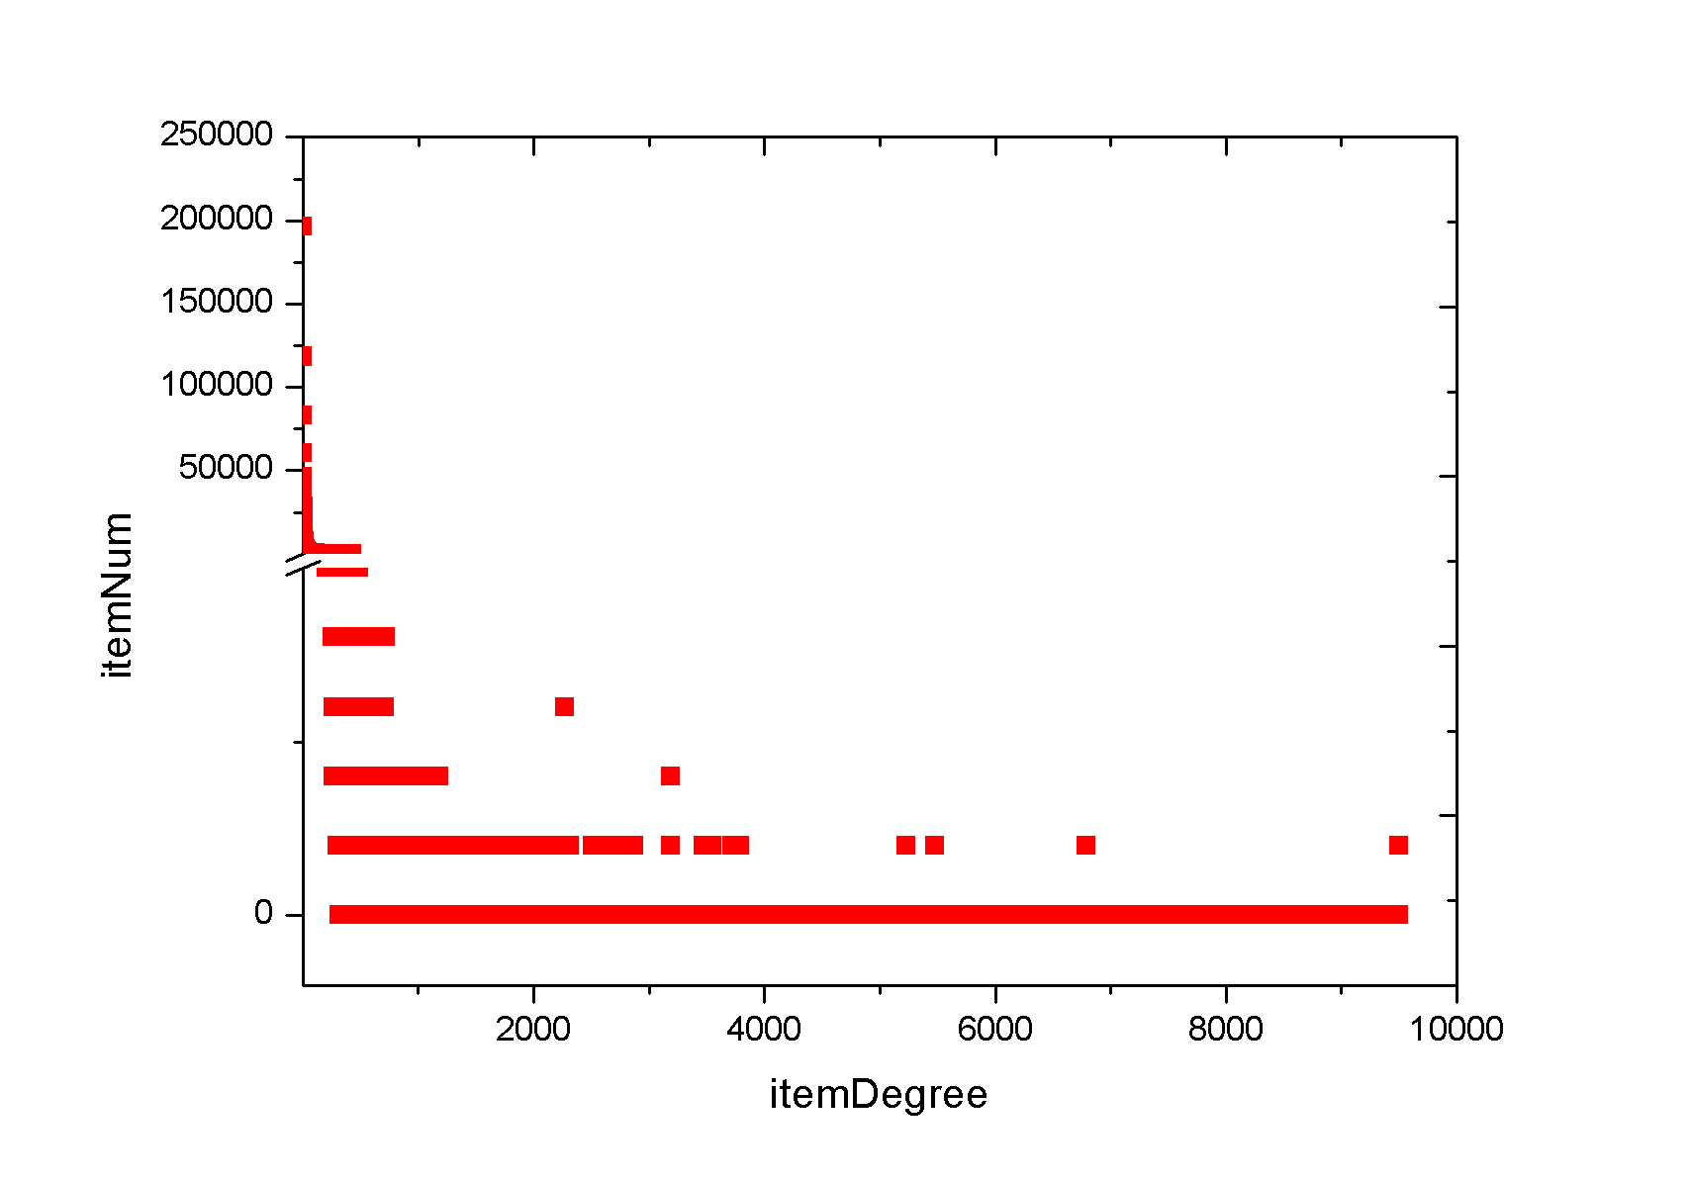
图1：横坐标为标签周物品在前两周的流行度，纵坐标为这样的物品的数目。 图中来看，第三周点击概率最大的物品的度集中在1-2000 之间。

分析：之所以几种在1-2000之间，有种可能是这个度范围段的物品也比较多。
所以不能单凭这些就过滤掉，度大的物品。保险起见，统计下两周的所有的物品的度分布。

（2）物品的点击行为。即，用户第三周点击的物品在前两周对应的1的行为，2的行为和3的行为个数。
候选集筛选分两部分进行筛选（老用户；冷启动用户）
具体方法：
- 老用户：（俊神之前统计过，从用户点击行为，在第三周转化为点击的，这样的比例只有3%左右）
distinct 标签周 u-i 点击pair. /(distinct 前两周的uipair). 统计过，统计表明从行为转化率上去做推荐，这条路子所占第三周用户点击的比例非常小。
进一步测试： 我们统计下，目标用户有交互行为的用户，他们的点击行为的转化率。
即：前两周点击的pair中有多大比例被点击。 第三周的用户有多大比例是通过之前转化的，其实只要前面的比例足够高就可以。

（b）冷启动用户
统计下老用户成为新用户的行为轨迹。比如刚开始是不是喜欢点击流行物品。否则就可以根据模型之前的相似用户这一属性进行推荐了。总之就是分析下冷启动用户的成长轨迹。
从experience_years_experience 值为1的用户中，随机抽4万用户。统计，其随着week的增加，每周的平均点击物品的数量，平均的点击量，的变化趋势。
统计随着week的增加，这些用户点击的工作的流行度（平均点击量）的变化趋势，以及流行性（平均用户数目）的变化趋势。

- 在训练模型的时候就扔掉没被影响的行。做预测的时候，也扔掉没被影响的样本。

- 统计下各个属性对应物品的点击量，可以把对应点击量小的属性所对应的物品扔掉。注意是点击量，不是点击量的比率。

（5）1,2,3（label周）。统计1中的样本有多少对3是有用的，以及有用程度。2中的样本有多少对3是有用的，以及有用的程度。 目的，比较1,2对3的影响差异性。

